На рисунке 1 мы видим связь форм 1 и 9. На форме 1 мы выбираем платформу для рассылки и кликая на любую из платформ, переходим на авторизацию. На форме 9 мы вводим авторизацию пользователя, а также мы можем нажать на кнопку «Назад» и перейти на форму 1.

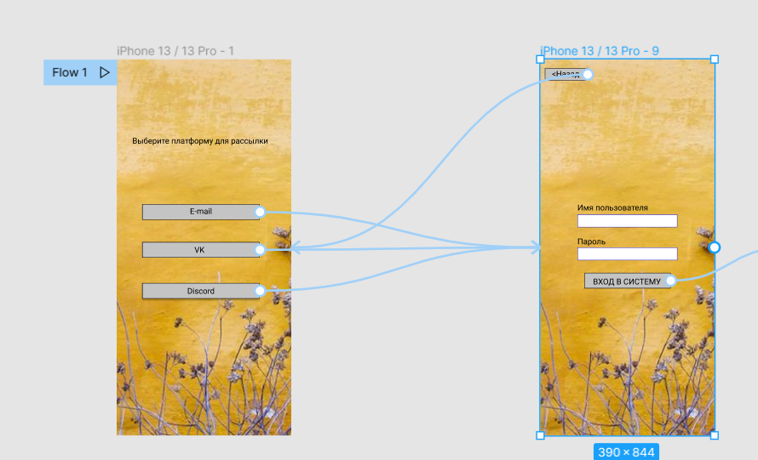

Рисунок 1

На рисунке 2 связь форм 1,9,2. С формы 9 мы введём данные и перейдем на форму 2 нажав кнопку «ВХОД В СИСТЕМУ». С формы 2 мы можем нажать кнопку «Назад» и перейти на форму 9.

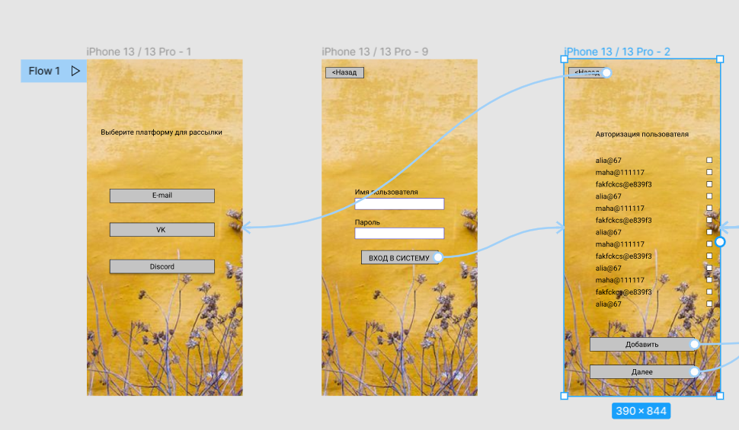

Рисунок 2

На рисунке 3 связь форм 2,3,10. С формы 2 нажав кнопку «Добавить» мы попадём на форму 10, где мы введём нового получателя. С формы 10 нажав кнопку «Добавить» и кнопку «Назад», мы попадаем на форму 2. С формы 2 нажав кнопку «Далее», мы попадаем на форму 3. С формы 3 нажав кнопку «Назад», мы попадаем на форму 2.

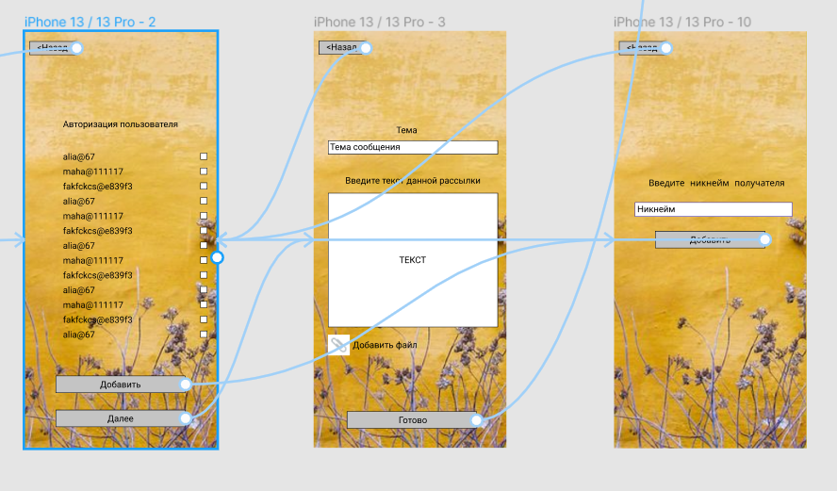

Рисунок 3

На рисунке 4 связь форм 3,4. С формы 3 нажав кнопку «Готово» мы перейдём на форму 4. С формы 4 нажав кнопку «Выйти», мы попадаем обратно на форму 1.

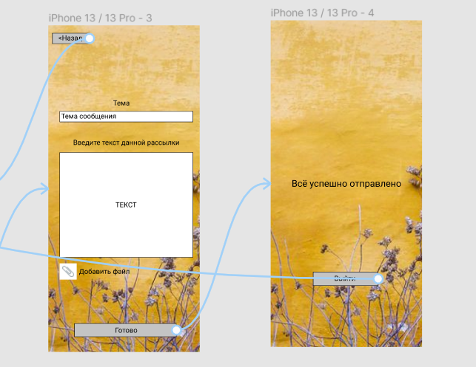

Рисунок 4